1.
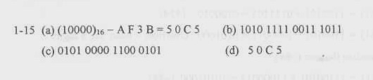

2.
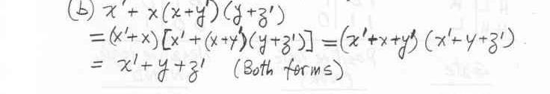

*因為sum of products必須為最簡化,所以寫minterm不給分
*如果只寫出x’+y+z’而沒寫出both form或是註明它同時是SoP和PoS的答案
當做只寫出一個答案,扣一半

3.
